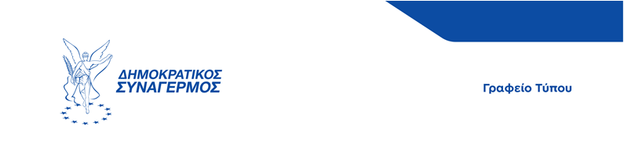ΔΕΛΤΙΟ ΤΥΠΟΥ

ΠΡΟΣ ΜΜΕ

**Δήλωση κ. Πάρι Μάρκου για αποδοχή πρότασης ως Αριστίνδην υποψήφιος**

Με βαθιά αίσθηση ευθύνης αποδέχθηκα την τιμητική πρόταση της Προέδρου του Δημοκρατικού Συναγερμού κ. Αννίτας Δημητρίου για να είμαι αριστίνδην υποψήφιος στην Επαρχία Αμμοχώστου.

Ευχαριστώ θερμά όσους πίστεψαν σε μένα. Η εμπιστοσύνη και η στήριξη που ήδη λαμβάνω από συμπολίτες μου με τιμά ιδιαίτερα και ενισχύει την απόφασή μου να συμβάλω ενεργά.

Μαζί μπορούμε να εργαστούμε για το κοινό καλό και να χτίσουμε ένα καλύτερο αύριο.

Ευχαριστώ πολύ κυρία Πρόεδρε.

**3.9.2025**